Консультация для родителей «Скоро в школу.
Компоненты готовности к школе»
Подготовила Жеребцова В.Г.
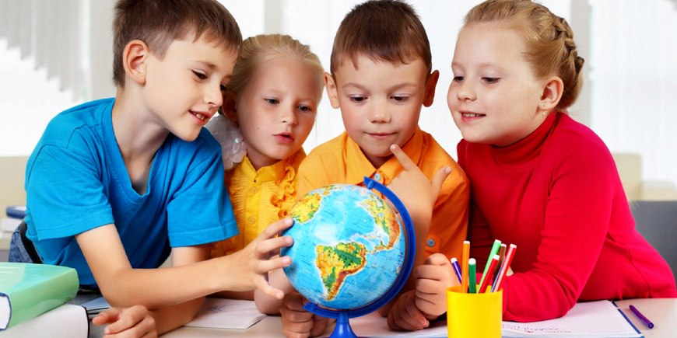
"Психологическая готовность к школе -
это как снежный ком. Все о ней слышали,
а что это такое, толком никто не представляет.
Вот с арифметикой или чтением все
куда проще - читать и писать
теперь принято прямо с пеленок.
Что же представляет собой
загадочная психологическая
готовность к школе? "
Поступление в школу – это вхождение ребёнка в мир новых знаний, прав и обязанностей, сложных, разнообразных отношений со взрослыми и сверстниками. Как войдёт ребёнок в новую жизнь, как сложится первый школьный год, какие чувства он пробудит в душе, какие оставит воспоминания, в огромной мере это зависит от того, что приобрёл ребёнок за годы дошкольного детства. А приобрели дети не мало. Прежде всего, они стали более закаленными, физически развитыми.
Умения читать, считать и писать, которые Ваш малыш приобрел в детском саду, еще не является показателем того, что он готов к школьному обучению.
До школы ребенок тоже обучается, но только другими методами, чем в школе:
- используется игровой метод;
- другая нагрузка во временном плане (это не 4-5 уроков по 40 минут);
- другие требования (его не будут заставлять продолжать дело, если он устал);
- другая форма организации деятельности (дошкольники не сидят за партами большую часть дня, а имеют возможность походить, поиграть, посидеть на полу и др.).
Психологическая готовность к школе ("школьная зрелость") - комплексный показатель развития у ребенка школьно-необходимых функций, который позволяет ему без ущерба для здоровья, нормального развития и без чрезмерного напряжения справляться с учебой. Готовность к школе - это широкое понятие, которое включает в себя ряд компонентов:
Интеллектуальная готовность ребенка к школе предполагает наличие развитого кругозора, универсальных предпосылок учебной деятельности, необходимых умений и навыков в области учебной деятельности.
Личностно-социальная готовность включает в себя формирование у ребенка готовности к принятию новой социальной позиции - школьника; развитие у детей коммуникативных умений и потребности в общении, умение взаимодействовать в коллективе.
Эмоционально-волевая готовность - определенный уровень развития произвольного поведения, позволяющий ученику выполнять требования учителя. Важный признак готовности к школе - делать не то, что хочу, но и то, что надо.
Мотивационная готовность - наличие учебной мотивации, стимул выполнять и непривлекательные, а порой даже утомительные задания. Учебная мотивация складывается у "будущего школьника" при наличии выраженной познавательной потребности и умении доводить начатое дело до конца.
Чтобы ребёнок из дошкольника превратился в школьника, он должен качественно измениться. У него должны развиться новые психические функции. Их невозможно развить заранее, потому что в дошкольном возрасте они отсутствуют. «Тренировка» - вообще слово некорректное по отношению к маленькому ребёнку. Моторика, мышление, память – это всё прекрасно. Только к школьной готовности относится не только это. Это процесс внутренний, и извне им управлять невозможно. Что отличает ребёнка, готового к школе?
Во-первых, ребёнок должен уметь видеть учебную задачу, принимать её. Д. Б. Эльконин говорил об этом: первый показатель готовности к школе – «приём учебной задачи». Когда учитель пытается объяснить детям смысл умножения на примере выложенной плитками кухни, а дети начинают задавать вопросы о цвете плитки, о магазине в котором плитку купили, о том, какая машина столько плитки привезла и т. п., это значит: они не могут принимать учебную задачу, не видят её. Почему? потому что они не готовы к школьному обучению.
Во-вторых, ребёнок, готовый к школьному обучению, умеет выделять общий способ действия. Он способен охватить ситуацию целиком, её смысловую составляющую. Дошкольник же на его месте будет действовать формально. Вот пример. На одном занятии в детском саду воспитательница написала на доске пример: «5-3». Дети должны были придумать задачу по этой записи. И один мальчик задачу придумал: «У мамы было пять ножниц. Три она взяла и съела. Сколько ножниц осталось?» Опускаем характеристику мальчика. Интересно, что ответили другие дети. Они ответили: «осталось двое ножниц». На полном серьёзе. Никто не засмеялся. Ну, и действительно. Пять – это три и два. Три убрали, два осталось. Умеют считать эти малыши? Умеют. Готовы к школе? Не готовы.
Третья составляющая готовности к школе – появление специфической самооценки. Проводилось исследование самооценки у дошкольников и младших школьников. Для этого использовался ряд сюжетных картинок. Например, на картинке изображалась горка. По ней на лыжах съезжает мальчик. А на следующей картинке этот мальчик лежит в сугробе, лыжи в разные стороны торчат. Или девочка поднимает ведро с водой. А на другой картинке ведро упало, вода разлилась. Детям задаётся вопрос: «Почему так вышло? В чём причина неудач?» Что отвечают дошкольники? Горка крутая, ведро тяжёлое. А школьники? Мальчик не очень хорошо умеет кататься на лыжах. Девочка недостаточно сильная, чтобы ведро поднять. Но мальчик, добавляют они, потренируется и научится съезжать. Девочка тоже подрастет, и обязательно с ведром будет справляться. О чём это свидетельствует? О разном подходе к жизни. Дошкольники ещё не выделяют себя из окружающей действительности в качестве субъектов деятельности. Местоимение «я» для них тотально: не я в конкретной деятельности, а «я» вообще, в целом. При таком взгляде на жизнь его не то, что первая двойка или тройка, его четвёрка убьет наповал. Ведь если «я» нарисовал не очень хорошо, значит – «я» плохой. Это значит – меня любить не будут.
И, наконец, четвёртая составляющая: дошкольник живёт в игровом пространстве. Его интересует сюжет, но совершенно не интересует процессуальная сторона деятельности. Казалось бы, это парадокс: ведь дошкольник и мыслит-то, только что-нибудь делая. Но он не оценивает способы своей деятельности. Если задача у него не получается, дошкольник скажет: «А я как будто сделал!».
Какую практическую помощь может оказать родитель первокласснику?
Как быть, если ваш малыш не видит клеточки, не может отсчитать их, не может поместить цифру в клетку (строчку)? Рисуйте дома вместе с ребенком ежедневно.
В понедельник, например, фломастером - толстым и тонким сначала «кривулечки», потом дорисовывайте, чтобы получился смешной или просто узнаваемый рисунок. Так малыш научится видеть не только плоскость, но и линии.
Во вторник карандашами, тоже толстыми и тонкими. Надо заштриховать рисунок то густо, то бледно (шариковая ручка, как известно, напрягает мышцы кисти, а наши работы помогут их расслабить).
В среду возьмите акварельные краски или гуашь и тонкой кисточкой обведите рисунок. Сначала крупные (большие ромашки, фигурки, а потом мелкие (ягодки или кружочки).
В четверг закрашивайте рисунки акварелью, чтобы кисточка оставляла тоненькую полоску. Причем закрашивать нужно самым кончиком кисточки, не прижимая его к бумаге. Так рука и глаза приучаются работать вместе.
О чтении. Не заучивайте азбуку наизусть. Не читайте по пять раз одно и то же. Выучите все буквы сразу и поищите книги с кратким текстом. Развесьте слова в комнате и научите их узнавать. Потом прочитайте книгу вместе с ребенком (две книжечки за неделю - достаточно).
О математике. Выпишите или покупайте детские журналы и разгадывайте ребусы, кроссворды, находите различия и сходство в картинках. Это позволит освоить сравнение в математике. Отгадывание ребусов даст целостность, тут происходит как бы стыковка математики и русского языка, в них есть слова, знакомые в обиходе, но непонятные по отношению к листу бумаги (это слова «за», «над», «под»). А что такое кроссворд? Это столбики и сама клеточка, в которую все вписывают.
Не запрещайте играть девочкам в куклы, а мальчикам в машинки. Играя, они освоят счет и задачи.
Расширяйте и углубляйте представления ребёнка об окружающем мире. Если вы не будете отмахиваться от возникающих у ребёнка вопросов, не будете отгораживать его от окружающей взрослой жизни — подготовка к школе будет идти естественно и без напряжения.
Развивайте устную речь будущего школьника. Как можно чаще читайте своему ребёнку детскую литературу; беседуйте с ним о прочитанных произведениях; чаще просите ребёнка пересказать только что услышанную им сказку или рассказать о том, что интересного он увидел во время прогулки.
Чаще превращайте повседневные просьбы в развивающие задания. Например, для лучшего ориентирования ребёнка в пространстве эффективны следующие задания:
— Подай, пожалуйста, чашку, которая стоит справа от тарелки.
— Найди на верхней полке третью книгу, считая справа налево.
— Скажи, что находится в комнате за комодом, между стулом и диваном, за телевизором.
В общении с ребенком старайтесь избегать условий: «если ты сделаешь, то…», порой условия становятся невыполнимыми вне зависимости от ребенка, и вы можете оказаться в очень сложной ситуации.
Постарайтесь найти в течение дня хотя бы полчаса, когда вы будете принадлежать только ребенку, не отвлекаясь на домашние заботы, телевизор, общение с другими членами семьи. В этот момент важнее всего его дела, заботы, радости и неудачи.
Выработайте единую тактику общения всех взрослых в семье с ребенком, свои разногласия по поводу педагогической тактики решайте без ребенка. Если что — то не получается, посоветуйтесь с учителем, врачом, психологом, не считайте лишней литературу для родителей, там вы найдёте много полезного.
Помните, что в течение учебного года есть критические периоды, когда учиться сложнее, быстрее наступает утомление, снижена работоспособность. Это первые 4-6 недель для первоклассников (3-4 недели для учащихся 2-4 классов, конец 2 четверти (примерно с 15 декабря, первая неделя после зимних каникул, середина 3 четверти. В эти периоды следует быть особенно внимательными к состоянию ребенка.
Будьте внимательны к жалобам ребенка на головную боль, усталость, плохое состояние. Чаще всего это объективные показатели трудности учебы. Помните, что даже «совсем большие» дети (мы часто говорим: «Ты уже большой» 7-8 летнему ребенку) очень любят сказку перед сном, песенку и ласковое поглаживание. Все это успокаивает их, помогает снять напряжение, накопившееся за день, спокойно уснуть. Старайтесь не вспоминать перед сном неприятностей, не выяснять отношения, не обсуждать завтрашнюю контрольную и т. п.
Завтра новый день, и вы можете сделать все, чтобы он был спокойным, добрым и радостным.
Литература:
1. Аникеева, Н. П. Воспитание игрой [Текст]: Книга для учителя/ Н. П. Аникееева. - М.: Просвещение, 2008.
2. Божович, Л. И. Проблема развития мотивационной сферы ребенка [Текст]/ Л. И. Божович // Изучение мотивации поведения детей и подростков. - М.: Просвещение, 2006. - №3.
3. Волков, Б. С. Психология младшего школьника [Текст]: учебное пособие / Б. С. Волков. - М.: Просвещение, 2006.

